Глава 8. Рыбинский храм.

8.1 О терминологии.
При описании Рыбинского острога и села в текстах, как правило, используется слово «церковь». Оно подразумевает собой здание для отправления культа христианской веры. Если говорить с позиции христианских представлений, то следует говорить о храме – доме Бога, где совершаются богослужения. Дома Бога в христианстве разнятся между собой. Эта разница не в размерах, а в компетенциях Божьего Дома. С позиций компетенций условно можно выделить часовни, храмы, соборы.
В часовне нет алтаря. В часовне служат все виды богослужений (молебны, панихиды, отпевания), но не служат литургию. Литургия (божественная литургия, обедня) – это главное христианское богослужение, на котором совершается таинство Евхаристии (Причащения), т.е. претворение хлеба и вина в Тело и Кровь Господне.
В храме есть алтарь. Этот алтарь посетителям не виден. Он скрыт иконостасом. При алтаре есть престол и жертвенник. В алтарь могут заходить только священнослужители. У иконостаса находится солея – возвышенная часть центральной залы. Центральная часть солеи называется амвон, боковые части солеи называются правый и левый клирос. В храме совершаются все виды богослужений. В храме может быть один или несколько приделов. В каждом приделе есть свой алтарь. Поэтому в храме может быть один или несколько алтарей. Например, храм Василия Блаженного на Красной площади Москвы – это храм в честь Покрова Пресвятой Богородицы, имеющий 10 приделов к храму. Таким образом получается, что в храме Василия Блаженного есть 11 алтарей.
Один их нескольких храмов одного населенного пункта или местности является главным ко отношению ко всем остальным. Он называется собором. Если в соборе постоянно служит епископ или митрополит, то он называется кафедральным собором, т.к. в нём есть епископская кафедра. Кафедрой называют большое кресло, которое стоит в алтаре за престолом (с латинского и немецкого языков слово «кафедра» дословно переводится на русский язык как слово «стул»). Там владыка сидит в определенные моменты богослужений.

8.2 Возникновение храма.
Если речь идёт о годе появления здания храма при Рыбинском остроге, то это здание появилось в июле-августе 1628 года. В это же время оно и начало функционировать. Христианская вера позволяет отправлять религиозные культы в освященном здании, которое может быть недостроенным или перестраиваемом. Вопрос состоит в следующем: «Чем было это здание: часовней или храмом?». Часовня и храм различаются не по размерам, они различаются по наличию алтаря: в часовне нет алтаря, в храме алтарь есть. Логично, если бы в 1628 году в остроге была построена часовня. Это часовня в самом минимальное выражении могла выглядеть даже как простой поклонный крест.
Вопрос «Какое здание для отправления культа христианской веры было построено в Рыбинском остроге в 1628 году?» является очень интересным. Оказывается, что ответ на поставленный вопрос по документам Сибирского приказа 1629 года упоминается, что енисейский воевода Аргамаков посылал служивых людей «учинить прибыль», а вот отчёт руководителя этих служивых людей не был приложен к отчёту воеводы и нигде не упоминается. В более позднее время упоминается, что среди внутриострожных сооружений в 1628 году была поставлена «церквушка». Верующий человек и христианин в документе того времени не мог назвать часовню церковью. Использование слова «церквушка» указывает на определённые элементы неполноценности, например, на малые размеры, малое число служителей храма, малое число прихожан. Важно, что это был Божий дом с алтарём.
Построенный храм был наименован как Спасская церковь на Ангаре. Своё наименование «Спасская» она получила по Спасской звезде на небосклоне Северного полушария нашей планеты. Слово «спасская» в современном русском языке соответствует действительному причастию «спасающая», а в словосочетании «Спасская звезда» обозначает соответствующий признак этой звезды: «спасающая звезда». В последние 100 лет эта звезда северного небосвода Земли известная россиянам как Полярная звезда. Пользуясь знаниями астрономии, следует найти на небосводе 2 «ковша» Медведицы: большой «ковш» и малый «ковш». Самая яркая звезда Малой Медведицы является крайней на «ручке» малого «ковша». Это и есть Полярная звезда. Её уникальное свойство заключается в том, что она своим местоположением на небосводе для человека, находящегося на планете Земля, указывает направление стороны света, названное «север».
Как она спасает? Очень просто. Надо встать к звезде лицом, то перед тобой северная сторона света. Следовательно, в правой руке – восток, в левой руке – запад, а за спиной – юг. Зная стороны света, можно держать путь: ты спасён.

8.3 Судьба Божьего храма при Рыбинской скале.
Деревянное здание Божьего дома сгнивало, горело и каждый раз отстраивалось. Особенностью расположения каждого нового храма являлось то, что он строился на месте прежнего.
Свое описание Рыбинского острога на 1675 год Н. Спафарий, проезжавший Ангарой в Китай, начинает так [Спафарий Н., 1882]: «На левой стороне реки Тунгуски погост Рыбной, а в нём церковь, а жилых домов с 6». Использование слова «погост» для того времени обозначало, что в стороне от домов населённого пункта есть кладбище, при кладбище есть храм, а при храме есть жилой дом для семьи священника.
После нескольких деревянных зданий было построено кирпичное здание [Царёв В.В., 2018]. Случилось это так. В начале 1797 года деревянное здание храма сгорело в очередной раз. По осени – 27 сентября 1797 года – на месте сгоревшей церкви состоялась закладка каменного здания. В описаниях того времени слово «кирпичное» не используется. Используется слово «каменное». Из данных П.Н. Бараховича (2019) следуют следующие факты: 1) кирпич для церковного здания изготавливался из местной глины; 2) раствор для кирпичной кладки готовился из извести, которую добывали и «жгли» на реке Тасеевой, а затем, вероятно, на дощанике «плавили» к Рыбному.
В 1801 году постройка каменного здания в селе Рыбинском «тщанием енисейского купца Гавриила Лаврентьева и прихожан» была завершена. Храм был освящён и успешно функционировал.
В 1857 году на средства прихожан к церкви был пристроен придел (придельный храм) во имя апостолов Петра и Павла. Изменилось название храма: если раньше он упоминался, как Спасская церковь на Ангаре, то новое название звучало так: Спасская церковь на Ангаре с приделом во имя апостолов Петра и Павла (фотография № 8.3.1).

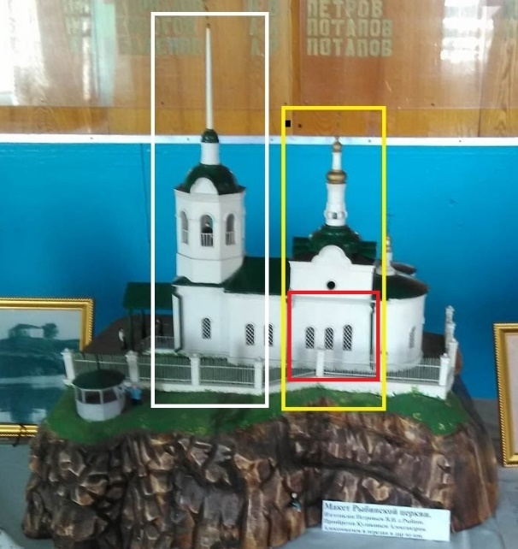
Фотография № 8.3.1. Внешний вид макета кирпичного здания храма с приделом, существовавшего в селе Рыбное в период 1857 – 1930-е годы: 1) кирпичное здание Спасской церкви на Ангаре, построенное в 1801 году, выделено жёлтым (правым) прямоугольником; 2) придел во имя апостолов Петра и Павла, построенный в 1857 году, выделен белым (левым – более высоким) прямоугольником; 3) здание, которое существовало в 1930-е – 1960-е годы, выделено красным прямоугольником.

В сокращённом наименовании могла упоминаться как «Спасская церковь на Ангаре». Следует отметить, что Спасских церквей в Сибири и на Ангаре, в частности, было несколько.
Храм с одним приделом имеет 2 алтаря. У каждого алтаря есть свое помещение (зал) для мирян. Для чего делается придел? Можно считать, что кроме особого отношения к приделу, названному по имени почитаемого(ых) святого(ых) или событию в православном христианстве, в христианстве есть правило, что при одном престоле в день не может быть более 1 литургии (хвалебного богослужения, т.е. главного христианского богослужения, во время которого происходит главное таинство – Евхаристия: под видом хлеба и вина верующие вкушают Тело и Кровь Христовы). Есть и другой момент: как человек отнесётся к тому, если перед венчанием или крещением в церкви отпоют покойника? Не здорово. Венчание из-за отпевания необходимо сдвигать на 1-2 дня, а гости, что называется, уже собрались и столы накрыты. Когда в храме одного алтаря (или престола) для нужд паствы становится мало, то второй храм не строят, а к действующему храму возводят придел (или придельный храм). Обычно их 1 или 2. Может быть несколько. Например, известный в России, СССР и РФ храм Василия Блаженного – это одна храм с 11 приделами, т.е. у этого храма есть 12 алтарей (фотография № 8.3.2). Центральный или первопостроенный храм сооружен в честь Покрова Пресвятой Богородицы.

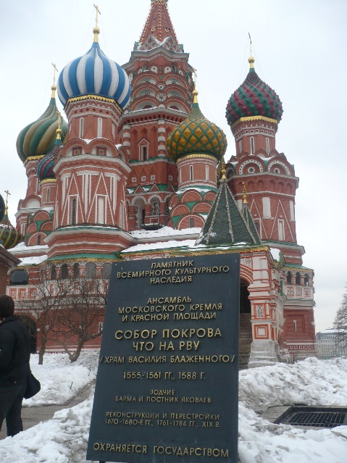

Фотография № 8.3.2. Вид на храм Василия Блаженного со стороны Лобного места.
04.03.2009.

Придел считается более светлой и праздничной частью церкви. Поэтому, именно в приделе будут проводится такие мероприятия, как венчание, крещение детей, службы на Рождество, Крещенье Господне, Пасху и т.д.
На сегодня известно, что в 1928 году храм при селе Рыбном как объект отправления культа был закрыт. В 1930-е годы церковь ломали на кирпич: из кирпичей предполагали построить здание местной школы. С архитектурной точки зрения в те годы был разобран придел первоверховных апостолов Петра и Павла, построенный в 1857 году, и верхняя часть здания храма, построенного в 1801 году. Нижняя часть здания храма, построенного в 1801 году, была сохранена и воссоздана в виде одноэтажного здания (фотография № 8.3.3).
В этом здании первоначально располагался клуб, затем – зернохранилище, фабрично-заводское училище. В 1960-х годах здание было разрушено окончательно. Неразбираемая на кирпичи кладка кусками стен были столкнута в реку. Вернее, в сторону Мотыгинской протоки.
На заметку археологам будущих поколений можно взять факт, установленный Шакуровой Ольгой Петровной в 2012 году, учителем и жителем посёлка Бельск. По мелкой воде Ангары 2012 года было обнаружено, что сброшенное под скалы находится под скалой: надгробные плиты, куски кирпичной кладки. Считалось, что всё сброшенное в 1930-е и 1960-е годы в сторону реку разломано и перетёрто льдинами при ледоходах и торошении льда по берегу излуки Мотыгинской протоки Ангары.

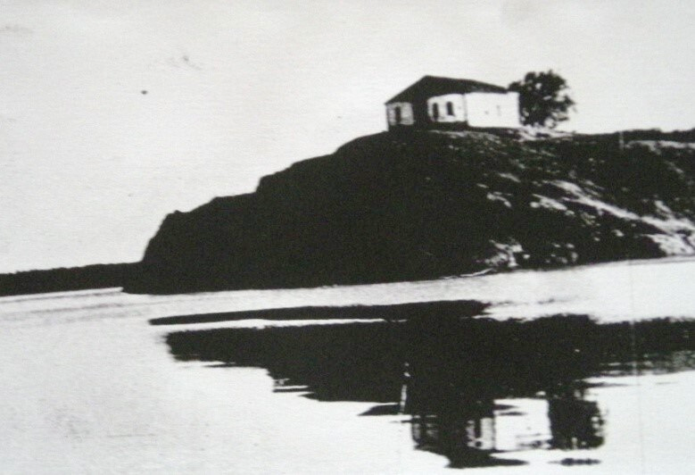

Фотография № 8.3.3. Здание, восстановленное на остатках здания храма села Рыбного, построенного в 1801 году (кадр середины ХХ века или чуть ранее).

Оказалось, что сброшенное находится в том состоянии, как оно образовалось на момент падения. За многие годы оно просто заилилось, а ледоходы не давали образоваться мощному слою ила. С завершением возведения плотины Богучанской ГЭС в 2010 году мощные и продолжительные ледоходы на акватории Мотыгинского многоостровья прекратились, т.к. мощный паковый лёд толщиной 3-4 метра с мелководья Ангары, протекающей по территории Богучанского и Кежемского районов Красноярского края, больше не поступал, а продолжительность ледохода с 2-3 недель сократилась до 3-4 дней.
Впоследствии – после 1960-х годов – на месте разрушенной церкви был установлен крест.
Известна фотография Рыбинской скалы, отснятая с реки в направлении «юг-север» (фотография № 8.3.4). На этой фотографии прорисован храм в состоянии 1857 – 1930-е годы. Некоторые рассматривающие воспринимают, что длинник храма находился в направлении «запад-восток». Дело в том, что длинник здания находился в направлении «юг-север». Южная часть здания представляла собой храм, построенный к 1801 году. Северная часть здания представляла собой придел, пристроенный к храму в 1857 году.

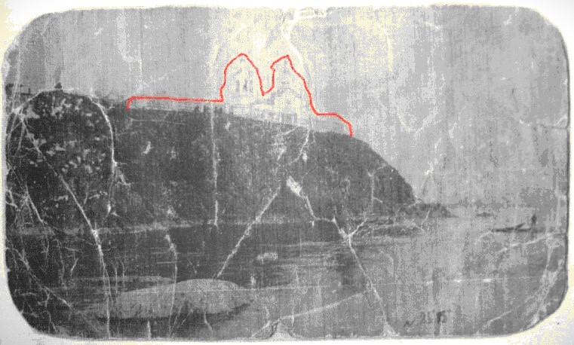

Фотография № 8.3.4. Прорисовка на фотографии скалы Рыбинского острога здания церкви с приделом.

В настоящее время в Мотыгинском краеведческом музее имеется макет Спасской церковь на Ангаре с приделом во имя апостолов Петра и Павла». Автор макета: Петров Владимир Иванович, житель села Рыбное.

